- Cartel de l'œuvre : Flandres

Flandres est une œuvre peinte par le peintre allemand Otto Dix, c'est une peinture à huile et tempera sur toile de dimensions 200x250cm.

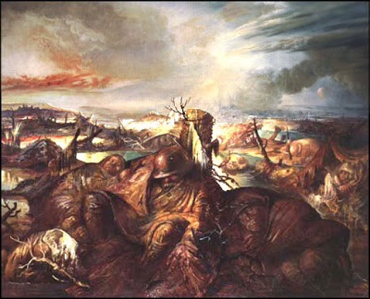

- Biographie d'Otto Dix :

Otto Dix est un peintre allemand qui est né le 2 décembre 1891 à Untermhaus près de Géra, d'un père ouvrier de fonderie. Il décède le 25 Juillet 1969 d'une congestion cérébrale à l'hôpital de Singen. C'est un peintre de la nouvelle objectivité et de l'expressionnisme.

Dix suit des cours à l'école des arts de Dresde de 1909 à 1914. Il participera à la Première Guerre Mondiale entre novembre 1915 et décembre 1916 et demande à être placé en première ligne sur le champ de bataille pour comprendre la vraie atrocité de la guerre. Il fait des scènes de guerre des œuvres artistiques exprimant tous les sentiments bestiaux et hideux qu'il a pu ressentir.

Dix met en avant des scènes de destruction et de mort.
Après avoir montré la vraie réalité de la guerre, Otto Dix est menacé par les nazis de prison, en 1937 ses œuvres sont déclarées fausses, 170 de ses œuvres ont été brûlées.

Il participera aussi à la Seconde Guerre Mondiale par obligation et fut capturé par les Français en Alsace.
Malgré le harcèlement des nazis, il continua à représenter des scènes de guerre dans toute leur splendeur.

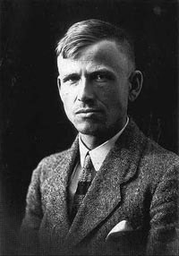

3) Contexte historique :

Cette œuvre fait référence à la bataille de Flandres en Belgique près d'Ypres durant la Première Guerre Mondiale. Les scènes sont situées sur le champ de bataille à proximité des tranchées.
Cette peinture donne des visions émotionnelle et subjective du monde donc elle appartient à l'expressionnisme (mouvement artistique du XX ème siècle).

Ce tableau représente l'aube d'une journée où la veille a été très mouvementée au milieu d'un champ de bataille.

Premier plan :
On y distingue un amoncellement de corps mutilés ou mourants, à l'agonie, suite aux pluies infernales de feu.

Deuxième plan :
On y voit un paysage désolé, ravagé sans vie, des arbres décimés, des inondations dans les tranchées dans les trous provoqués par les pluies d'obus. Ce deuxième plan représente bien l'aspect destructeur de la guerre.

Troisième plan :
Il est composé de fumées qui proviennent de la chaleur encore présente du sol, d'un ciel en haut à gauche d'une couleur orangée rouge qui nous donne un repère temporel: l'aube. On y distingue aussi la mer ce qui nous indique que la bataille s'est déroulée en bord de mer et près des polders.

Ce qui captive le regard dans cette œuvre est l'amas de corps en décomposition ou mourants, le visage du soldat adossé à un tronc d'arbre autour duquel sont enroulés des fils barbelés. Cette image appelle à un sentiment de sacrifice et reprend la symbolique de Jésus Chris

Grâce à ces différents plans, le tableau donne une impression de profondeur et d'espace (mer). Le tas de soldats est de forme triangulaire.
La principale ligne de fuite passe par son angle droit et le tronc de l'arbre cassé. Tous le paysage amplifié les sentiments de désolation et de sacrifices de premier plan.

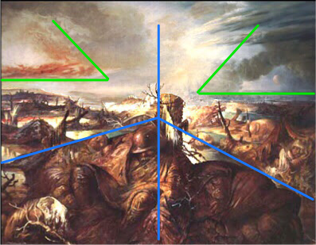

5) Interprétation de l'œuvre :

Les soldats morts en masse donnent un sentiment de sacrifice: ils se sont sacrifiés pour leur pays.
On ne sait pas de quelle nationalité sont les soldats représentés. Ils sont tous uniformément boueux.

L'artiste dénonce l'aspect morbide et hideux de la guerre, il veut montrer que la guerre après son passage détruit la vie par les arbres décimés.

6) Influence :

Otto Dix s'est inspiré d'un chapitre " L'aube" du livre le " Feu " de l'écrivain français Henri Barbusse, qui met en avant les inondations dans les tranchées et dans les trous provoqués par les obus, de la boue qui recouvre tout sur son passage par de grosse couches et enfin les personnages éveillés et traumatisés qui sont représentés par les deux hommes qui ont le visage tourné vers le public.

Tous deux dénoncent l'absurdité de la guerre qui aboutit à l'anéantissement total des deux camps. Il n'est plus possible d'identifier dans quel camp se situent les soldats, ils sont tous identiques, tous de pauvres gens qui souffrent de la même façon.

https://spark.adobe.com/page/YNlrV/

